青海理工学院VPN使用教程

1、下载VPN
浏览器打开https://42.247.97.207/
提示你的连接不是专用连接，点击高级，继续访问
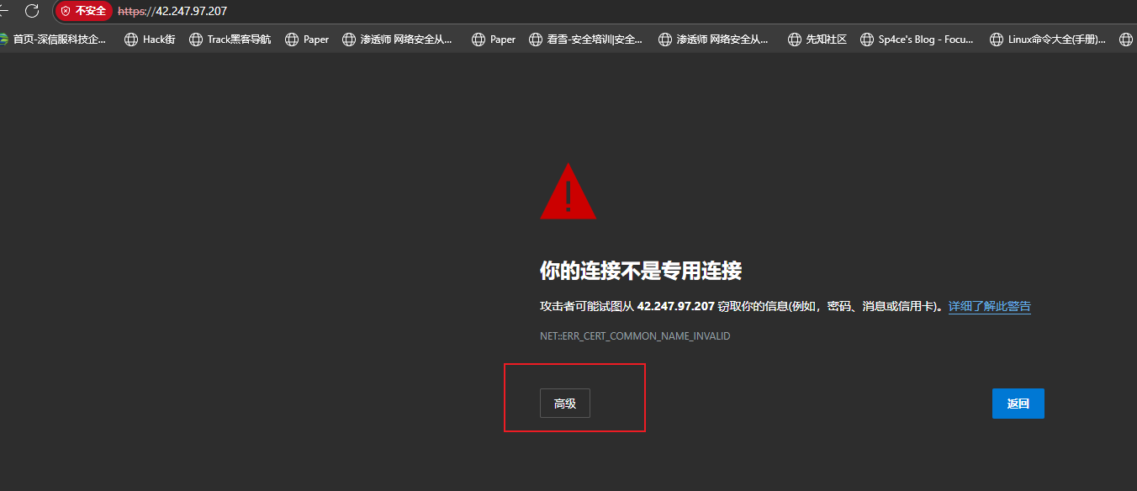
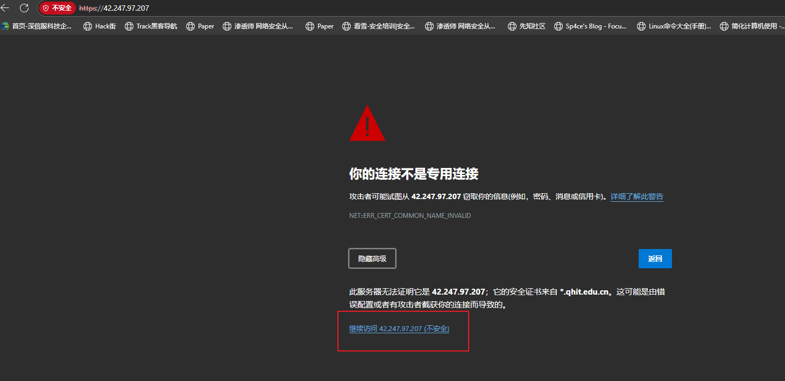

平台会自动识别操作系统，如无误，点击立即下载，mac和手机版软件下载地址https://42.247.97.207/portal/#/down_client_new
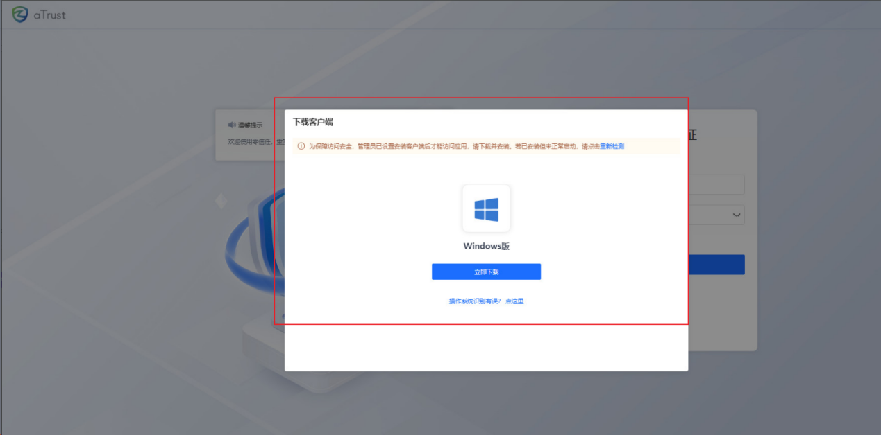
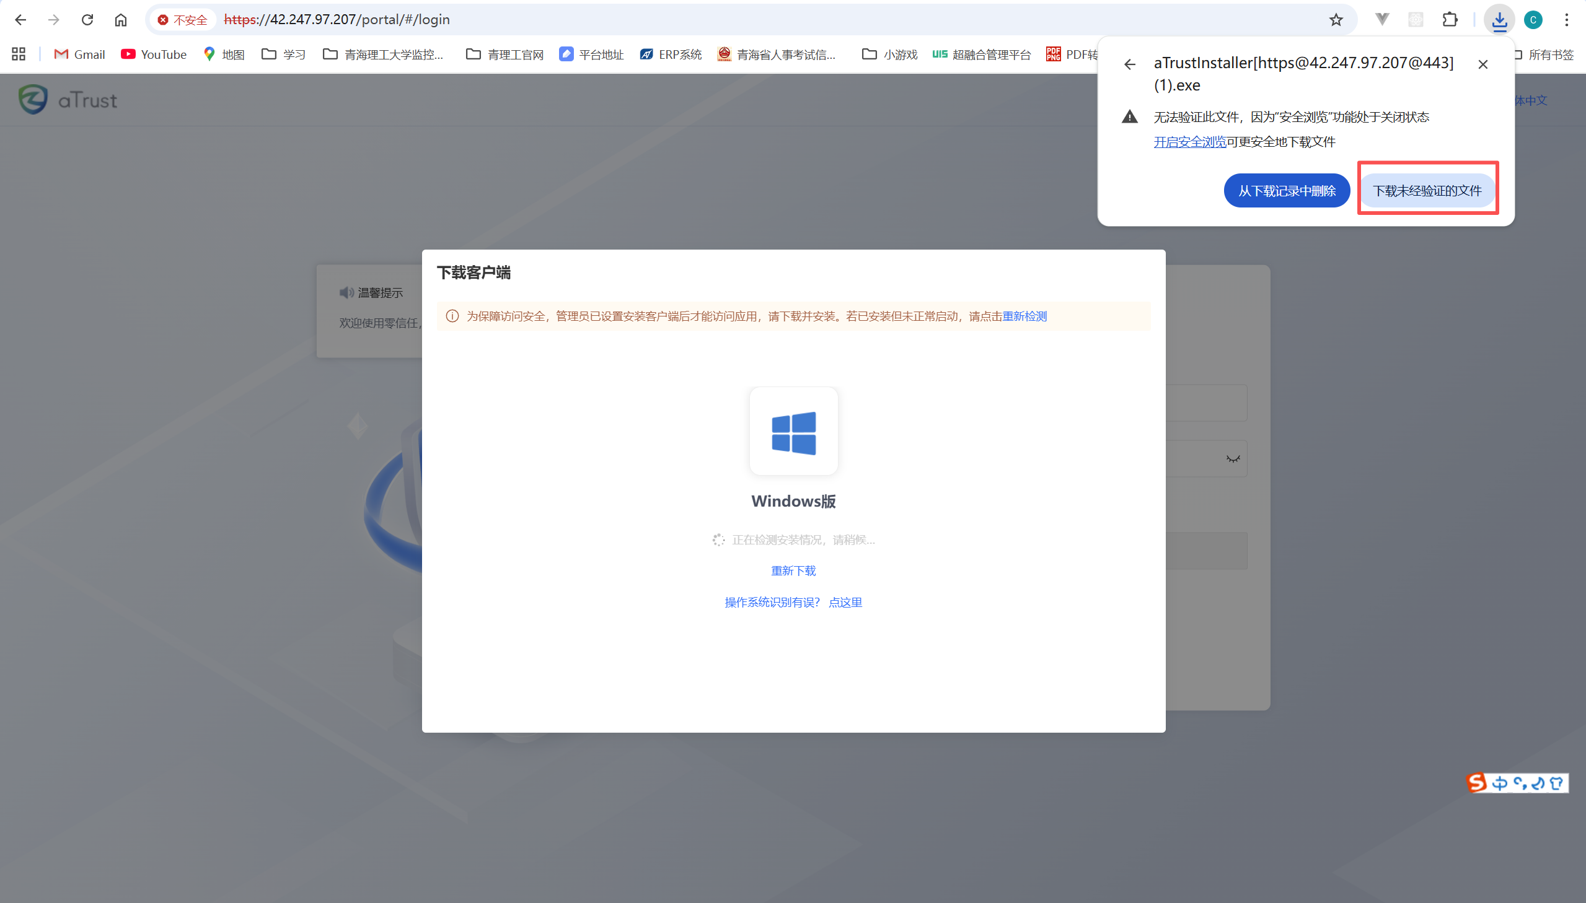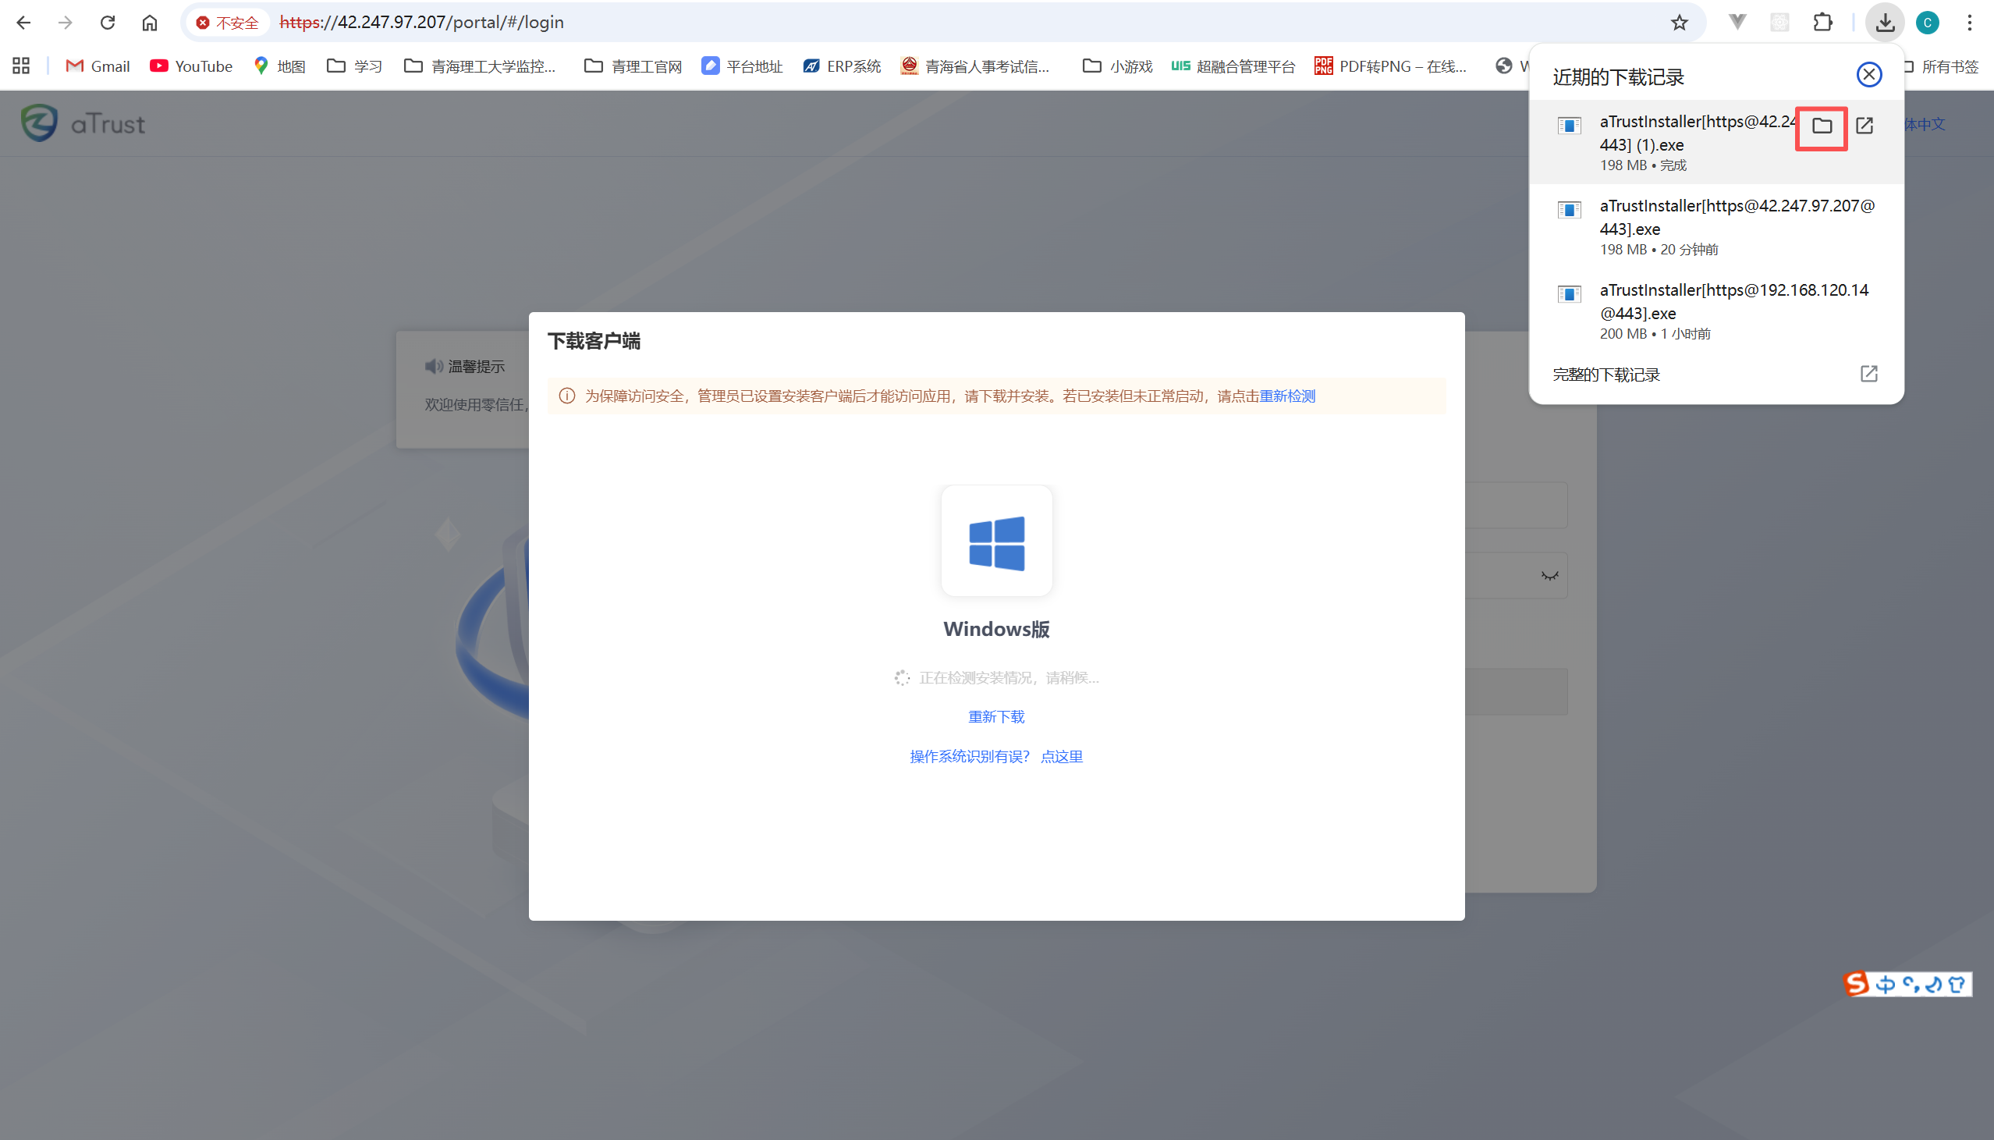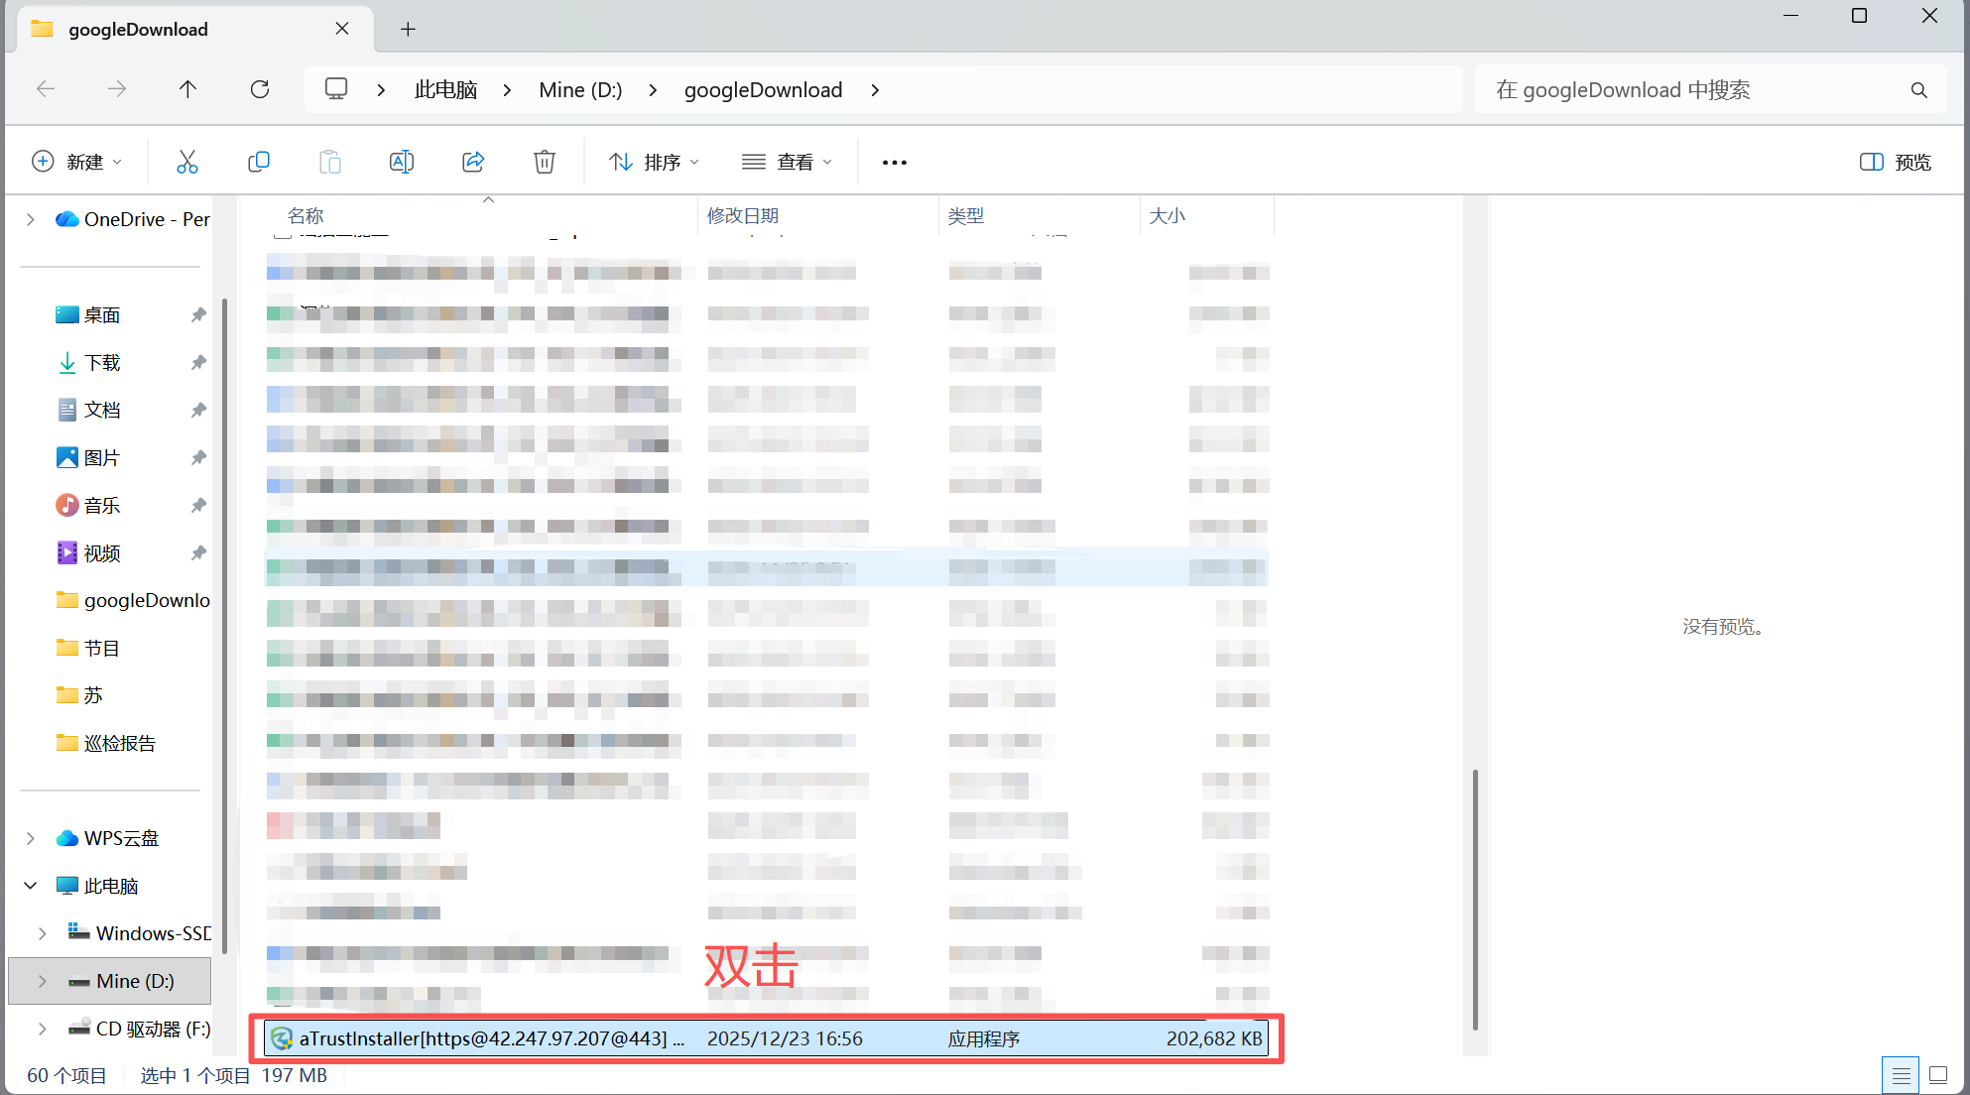
勾选我已阅读并同意，点击立即安装

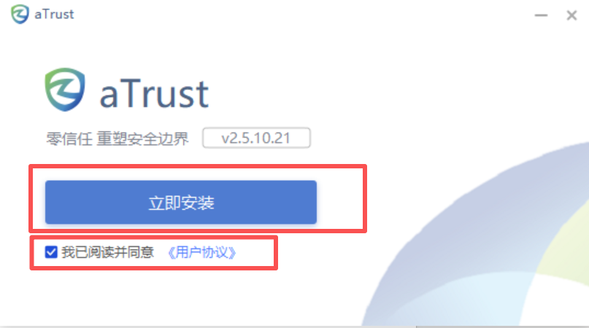
安装完成以后客户端会自动运行，点击关闭即可
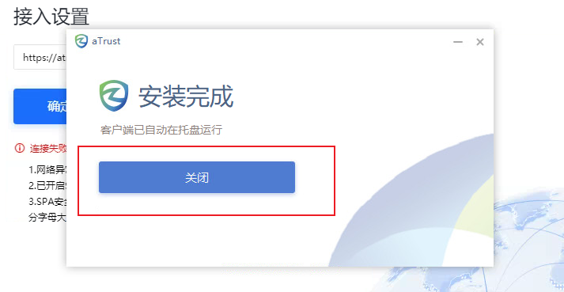

更换接入地址
点击设置
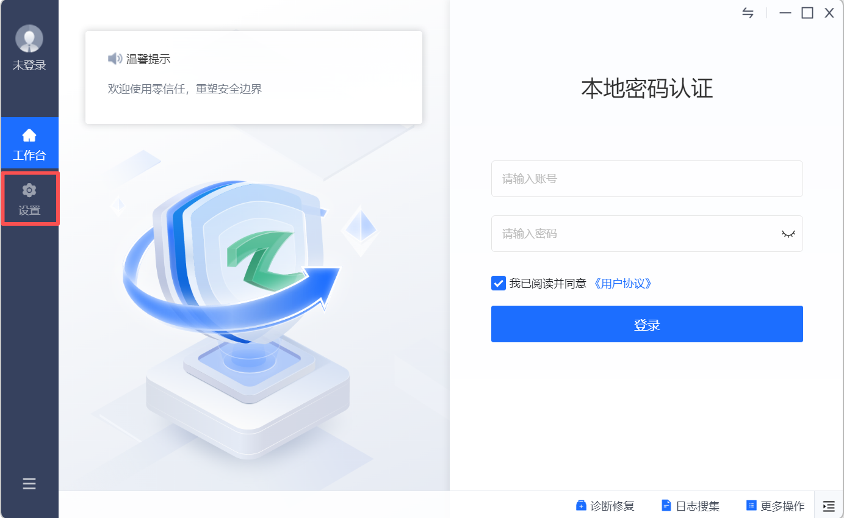
点击切换
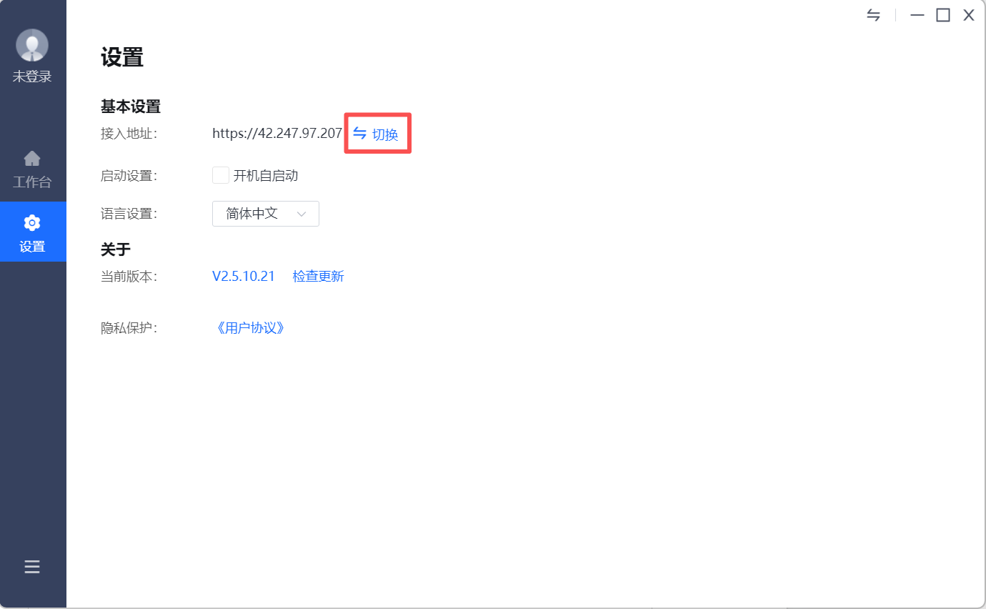
接入地址输入https://111.44.133.146:38443，点击确定接入
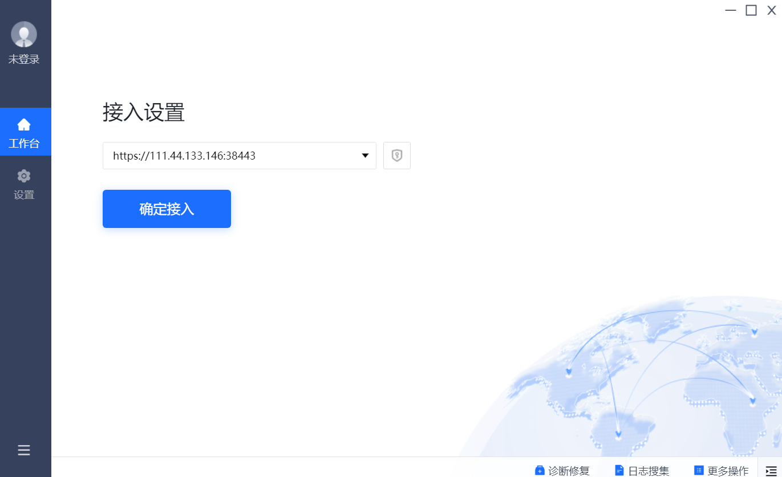
如有更新，等待更新
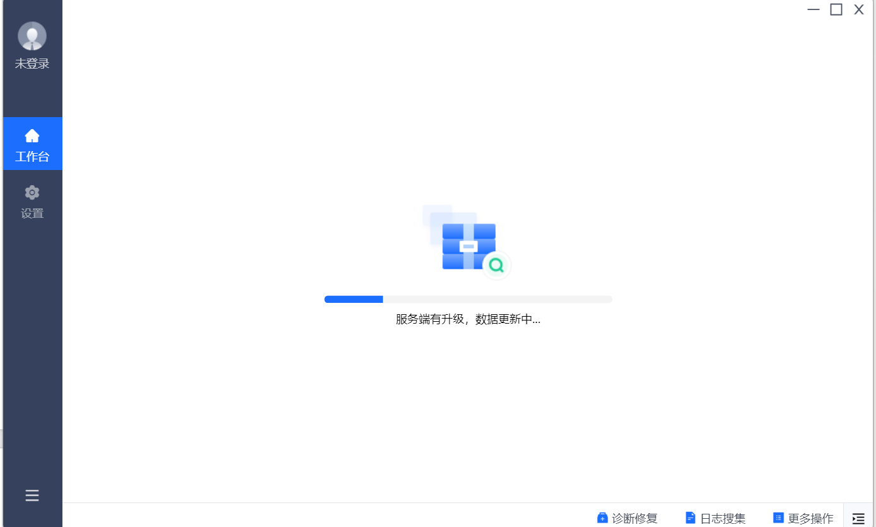

3、登录VPN
在客户端输入账号密码登录
账号：教工号或学号
密码：qhlg教工号或学号（如教工号或学号为2025123456，密码为qhlg2025123456）

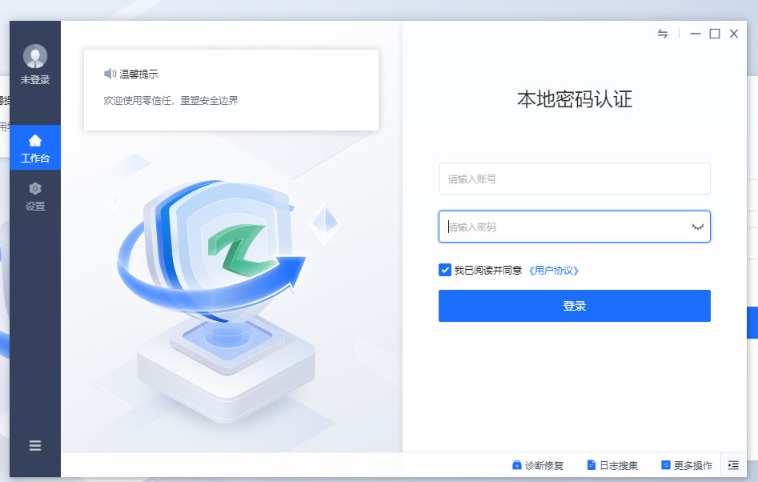

右下角显示您已上线，则VPN已登录成功

登录以后正常访问校内资源即可

4、访问一网通办
如访问教务系统或财务系统
输入一网通办账号密码
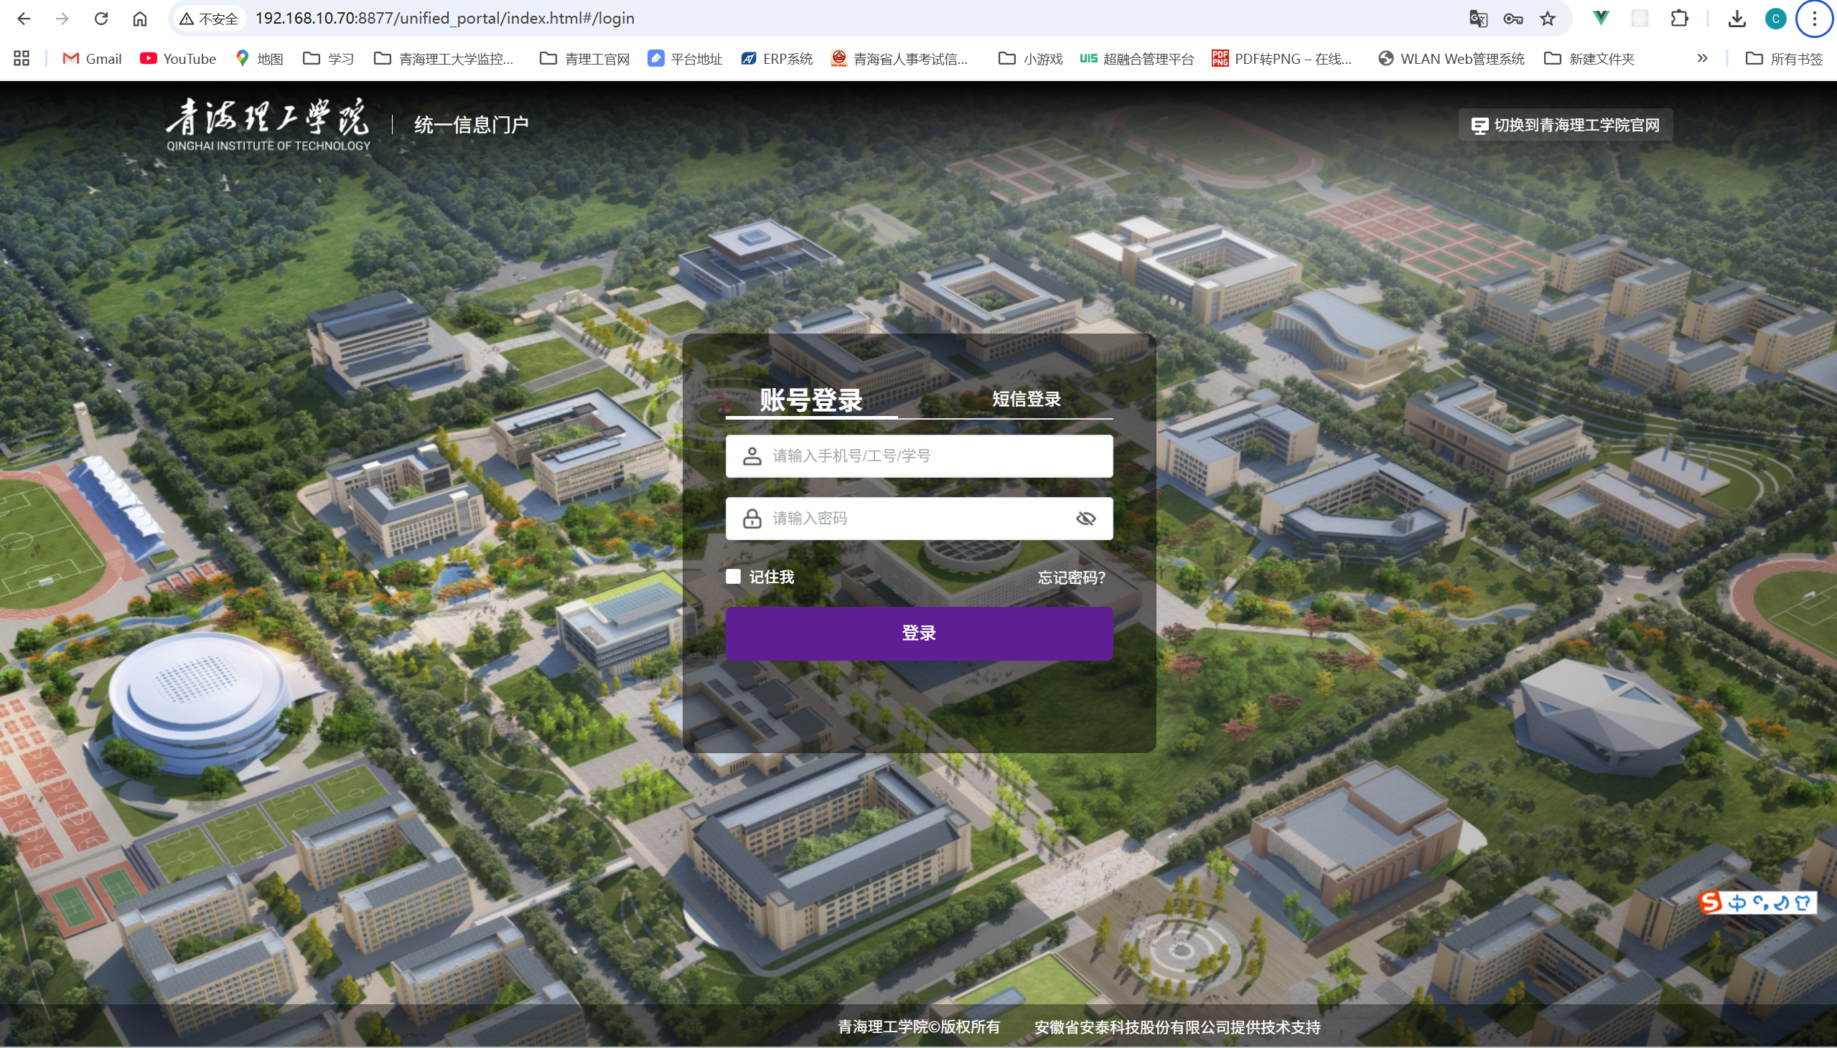
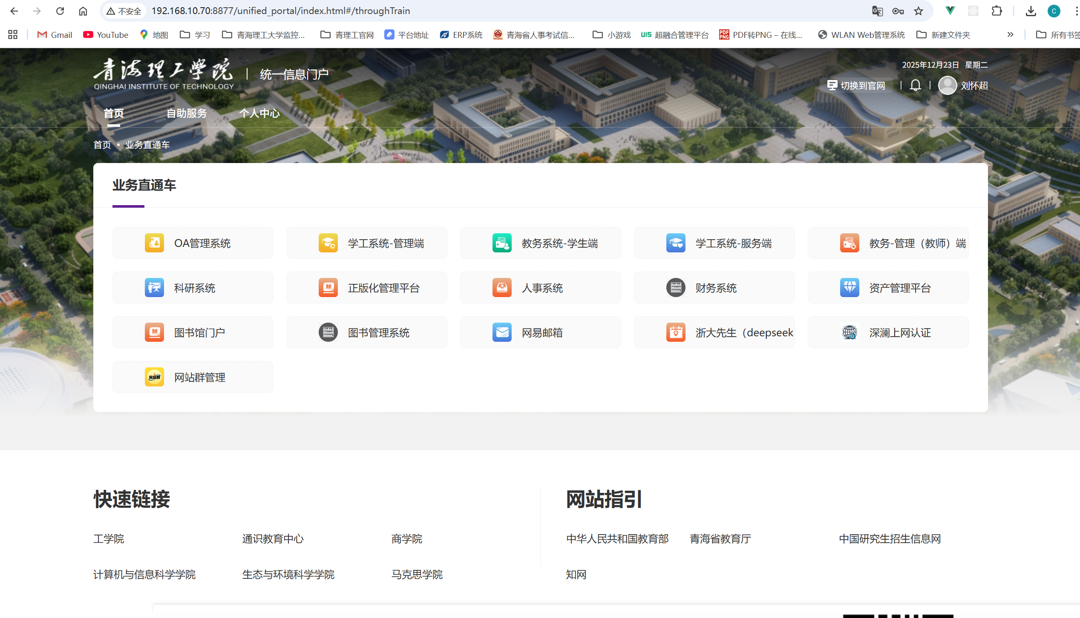

5、退出VPN
点击左下角退出客户点即可退出
